ОБЩИЕ ТРЕБОВАНИЯ К ОФОРМЛЕНИЮ ОТЧЕТНОСТИ СТУДЕНТОВ

Основной нормативный документ:
ГОСТ 7.32-2001 «Отчет о научно-исследовательской работе. Структура и правила оформления».

ТЕКСТ

По ГОСТ 7.32-2001 текст печатается на одной стороне листа белой бумаги формата А4 через полтора интервала. Цвет шрифта – черный. Размер шрифта (кегль) – не менее 12. Обычная практика – кегль 14. ГОСТ не определяет тип шрифта, но обычно – Times New Roman.
В случае наличия программного кода, рекомендуется использовать размер шрифта (кегль) – 10, тип шрифта – Courier New.
Размеры полей: правое – не менее 10 мм, верхнее и нижнее – не менее 20 мм, левое – не менее 30 мм.
Страницы работы нумеруются арабскими цифрами (нумерация сквозная по всему тексту). Номер страницы ставится в центре нижней части листа без точки. Титульный лист включается в общую нумерацию, номер на нем не ставится.
Размер абзацного отступа составляет 15 мм.
Расстояние между заголовком и текстом должно быть равно 3 или 4 интервалам (15 мм). Если реферат, курсовая или диплом напечатаны интервалом 1,5, то это значит, что расстояние между заголовком и текстом равно одной пустой строке. Расстояние между заголовками главы и параграфа – 2 интервала (8 мм).
По ГОСТ 7.32-2001 заголовок СОДЕРЖАНИЕ пишется заглавными буквами посередине строки.
Содержание включает введение, наименование всех глав, параграфов, пунктов, заключение, список использованных источников и наименование приложений с указанием номеров страниц, с которых начинаются эти элементы работы.
По ГОСТ 2.105-95 наименования, включенные в содержание, записывают строчными буквами, начиная с прописной буквы.

РИСУНКИ

По ГОСТ 7.32-2001 на все рисунки в тексте должны быть даны ссылки. Рисунки должны располагаться непосредственно после текста, в котором они упоминаются впервые, или на следующей странице. Выравнивание рисунка осуществляется по центру строки. Рисунки нумеруются арабскими цифрами, при этом нумерация сквозная, но допускается нумеровать и в пределах раздела (главы). В последнем случае номер рисунка состоит из номера раздела и порядкового номера иллюстрации, разделенных точкой (например: Рисунок 1.1). Подпись к рисунку располагается под ним посередине строки. Слово «Рисунок» пишется полностью. По ГОСТу можно ограничиться только номером (т.е. оставить, например, подпись: Рисунок 2), но практически всегда требуется название. В этом случае подпись должна выглядеть так: Рисунок 2 – Структура фирмы
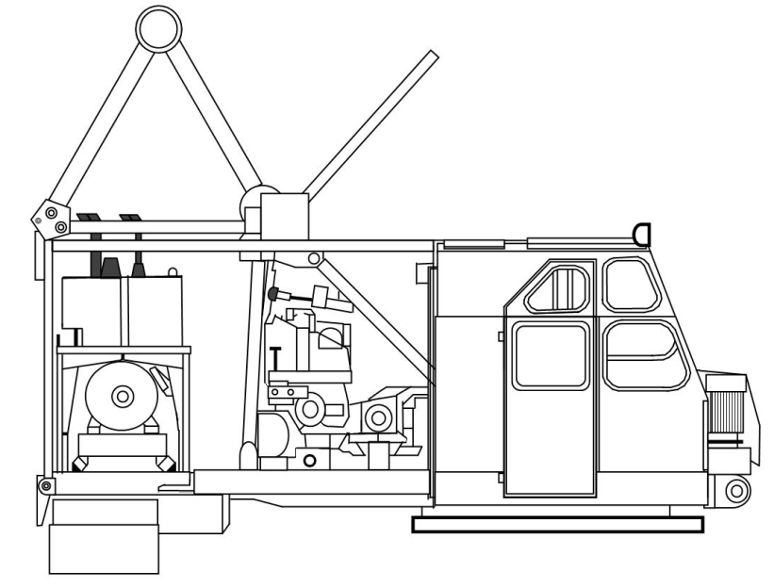
Рисунок 8 – Строение образца

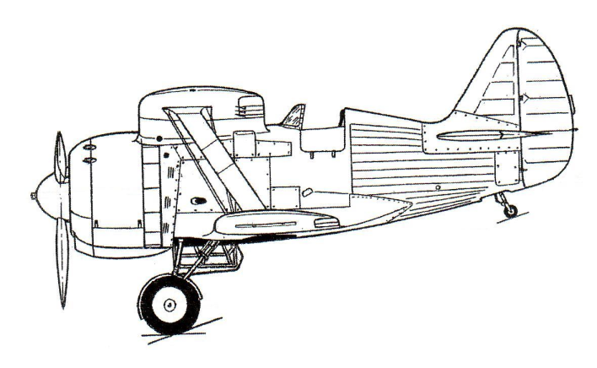
Рисунок 3.2 – Самолет

Точка в конце названия рисунка не ставится.
Если в работе есть приложения, то рисунки каждого приложения обозначают отдельной нумерацией арабскими цифрами с добавлением впереди обозначения приложения (например: Рисунок А.3).

ТАБЛИЦЫ

По ГОСТ 7.32-2001 на все таблицы в тексте должны быть ссылки. Таблица должна располагаться непосредственно после текста, в котором она упоминается впервые, или на следующей странице. Допускается выравнивание по левому краю или по середине строки. Все таблицы нумеруются (нумерация сквозная, либо в пределах раздела – в последнем случае номер таблицы состоит из номера раздела и порядкового номера внутри раздела, разделенных точкой (например: Таблица 1.2). Таблицы каждого приложения обозначают отдельной нумерацией арабскими цифрами с добавлением впереди обозначения приложения (например: Таблица В.2). Слово «Таблица» пишется полностью. Наличие у таблицы собственного названия по ГОСТу не обязательно. Если имеется название таблицы, то его следует помещать над таблицей слева, без абзацного отступа в одну строку с ее номером через тире (например: Таблица 3 – Доходы фирмы). Точка в конце названия не ставится.

Таблица 1 – Значения углов тригонометрических функций
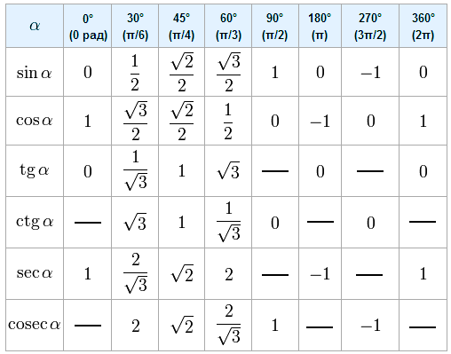

При переносе таблицы на следующую страницу название помещают только над первой частью, при этом нижнюю горизонтальную черту, ограничивающую первую часть таблицы, не проводят. Над другими частями также слева пишут слово «Продолжение» и указывают номер таблицы (например: Продолжение таблицы 1).
Заголовки столбцов и строк таблицы следует писать с прописной буквы в единственном числе, а подзаголовки столбцов – со строчной буквы, если они составляют одно предложение с заголовком, или с прописной буквы, если они имеют самостоятельное значение. В конце заголовков и подзаголовков столбцов и строк точки не ставят. Разделять заголовки и подзаголовки боковых столбцов диагональными линиями не допускается.
Заголовки столбцов, как правило, записывают параллельно строкам таблицы, но при необходимости допускается их перпендикулярное расположение.
Горизонтальные и вертикальные линии, разграничивающие строки таблицы, допускается не проводить, если их отсутствие не затрудняет пользование таблицей.

ФОРМУЛЫ И УРАВНЕНИЯ

По ГОСТ 7.32-2001 формулы и уравнения следует выделять из текста в отдельную строку. Над и под каждой формулой или уравнением нужно оставить по пустой строке. Если уравнение не умещается в одну строку, то оно должно быть перенесено после знака равенства (=) или после знаков плюс (+), минус (-), умножения (х), деления (:), или других математических знаков, причем этот знак в начале следующей строки повторяют. При переносе формулы на знаке, символизирующем операцию умножения, применяют знак «х».
Если нужны пояснения к символам и коэффициентам, то они приводятся сразу под формулой в той же последовательности, в которой они идут в формуле.
Все формулы нумеруются. Обычно нумерация сквозная. Номер проставляется арабскими цифрами в круглых скобках в крайнем правом положении на строке.

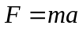 | (1.1)
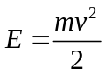 | (3)

Допускается нумерация формул в пределах раздела. В этом случае номер формулы состоит из номера раздела и порядкового номера внутри раздела, разделенных точкой, например: (1.4).
Формулы в приложениях имеют отдельную нумерацию в пределах каждого приложения с добавлением впереди обозначения приложения, например: (В.2).

ПРИЛОЖЕНИЯ

По ГОСТ 7.32-2001 в тексте работы на все приложения должны быть даны ссылки. Приложения располагают в порядке ссылок на них в тексте.
Каждое приложение следует начинать с новой страницы с указанием наверху посередине страницы слова «ПРИЛОЖЕНИЕ» и его обозначения. Приложение должно иметь заголовок, который записывают симметрично относительно текста с прописной буквы отдельной строкой.
Приложения обозначают заглавными буквами русского алфавита, начиная с А, за исключением букв Ё, З, Й, О, Ч, Ь, Ы, Ъ. После слова «Приложение» следует буква, обозначающая его последовательность (например: ПРИЛОЖЕНИЕ Б). Допускается обозначение приложений буквами латинского алфавита, за исключением букв I и O. В случае полного использования букв русского и латинского алфавитов допускается обозначать приложения арабскими цифрами. Если в документе одно приложение, оно обозначается «ПРИЛОЖЕНИЕ А».
Текст каждого приложения может быть разделен на разделы, подразделы и т.д., которые нумеруют в пределах каждого приложения. Перед номером ставится обозначение этого приложения.
Нумерация страниц приложений и основного текста должна быть сквозная.

СПИСОК ЛИТЕРАТУРЫ

По ГОСТ 7.32-2001 список литературы должен называться «Список использованных источников».
Государственного стандарта по оформлению списка литературы нет, но существует общепринятая практика. Например, принято источники в списке литературы располагать в алфавитном порядке (относительно заголовка соответствующей источнику библиографической записи). При этом независимо от алфавитного порядка впереди обычно идут нормативные акты. Исходя из этого можно считать устоявшимся правилом следующий порядок расположения источников:
нормативные акты;
книги;
печатная периодика;
источники на электронных носителях локального доступа;
источники на электронных носителях удаленного доступа (т.е. интернет-источники).

В каждом разделе сначала идут источники на русском языке в алфавитном порядке, а потом – на иностранных языках (так же в алфавитном порядке).

Примеры оформления списка использованных источников

Статья в серийном издании:
Авторов не более трех:
Иванов И.И., Петров А.А., Сидоров И.В. Исследование процессов течения// Изв.АН СССР.Сер."Э".– 1982. –№ 2 – С.71–77.
Garcia-Molina H., Ullman J.D., Widom J. Database System Implementation. – Prentice Hall, 2000. –653 p.
Авторов более четырех:
Исследование процессов течения / И.И.Иванов, А.А.Петров, И.В.Сидоров и др.// Вест.МГУ.Сер.5. – 1985. – Том 3; № 4. – С.11–12.
Статья из журнала:
Клеандров М.И. Роль органов МВД России в проверке кандидатов в судьи // Юридическая наука и правоохранительная практика. - 2008. - № 1 (4). - С. 31-42.
Ковалев, А. М. Современное состояние Конституции V Республики во Франции (проблемы реформы Конституции) // Государство и право. - 1997. - № 4. - С. 100-102.

Статья из газеты:
Лубенченко К.Д. Безработные законы // Известия. -1990. - 25 апр.
Ключихина, С. Об изъятии средств в счет погашения недоимки // Экономика и жизнь. - 1997. - Июнь (№ 25). - С. 20.

Книга
Прохоров И.В. Исследование процессов. – М.: Наука,1978. – 321с.
Сулименко Л. М. Технология минеральных вяжущих материалов и изделий на их основе: Учебник для вузов. - 3-е изд., перераб. и доп. - М.: Высш. шк., 2000.-303с.

Глава из книги с одним автором
Столяров, Ю. Н. Онтологическая сущность информации // Сущность информации - М., 2000. - Гл. 2, §1. -С. 43-57.

Книга 4 и более авторов:
Комментарий к Жилищному кодексу РСФСР (постатейный) / Е.С. Гетман, Б.М. Гонгало, В.А. Дозорцев и др. - М.: Проспект Велби, 2004. - 368 с.
Право: Учебник для вузов /А.И. Косарев, М.В. Малинкович, С.Д. Покревская и др.; Под ред. Н.А. Тепловой, М.В. Малннкович. - 2-е изд., перераб. и доп. -М.: Закон и право, ЮНИТИ, 1998. - 479 с.
Библиографическое описание книги, изданной под заглавием
Диаграммы состояния двойных металлических систем: Справочник /Под общ. ред. Н.П. Лякишева. - М.: Машиностроение. - Т. 3, кн. 2. - 2000. - 448 с.
Экономическая теория /Под ред. В. Д. Камаева. - 6-е над., перераб. и доп. - М.: Владос, 2000. - 640 с.

Книга с указанием сведений об ответственности:
Ответственность в управлении: Монография / Отв. ред. А.Е. Лунев, Б.М. Лазарев. - М.: Наука, 1985. - 303 с.
Неновски Н. Право и ценности: Монография / Вступ. ст. и пер. с болг. В.М. Сафронова; под. ред. В.Д. Зорькина. - М.: Прогресс, 1987. - 248 с.
Многотомное издание:
Алексеев С.С. Общая теория права: Курс лекций: В 2 т. - М.: Юрид. лит-ра, 1981. - Т. 1. - 359 с.

Электронные ресурсы
Консультант Плюс: Высшая школа [Электронный ресурс]: Программа информационной поддержки российской науки и образования. – 2005. – Вып. 3: К весеннему семестру 2005 года.
Художественная энциклопедия зарубежного классического искусства [Электронный ресурс]. – М. : Большая Рос. энцикл. [и др.], 1996. – 1 электрон. опт. диск (CD-ROM).

Интернет-документы:
Официальные периодические издания : электронный путеводитель / Рос. нац. б-ка, Центр правовой информации. [СПб], 200520076. URL: http://www.nlr.ru/lawcrnter/izd/index.html (дата обращения: 18.01.2007)
Логинова Л.Г. Сущность результата дополнительного образования детей // Образование: исследовано в мире: междунар. науч. пед. интернет-журн. 21.10.03. URL: http://www.oim.ru/reader.asp?nomer=366 (дата обращения: 17.04.07)
http://www.nlr.ru/index.html (дата обращения: 20.02.2007)
Рынок тренингов Новосибирска: своя игра [Электронный ресурс]. – Режим доступа: http://nsk.adme.ru/news/2006/07/03/2121.html (дата обращения: 17.10.08)
Литчфорд Е. У. С Белой Армией по Сибири [Электронный ресурс] // Восточный фронт армии Генерала А. В. Колчака: сайт. – URL: http://east-front.narod.ru/memo/latchford.htm (дата обращения: 23.08.2007)
Федеральный конституционный закон от 17 дек. 1997 г. № 2-ФКЗ "О Правительстве Российской Федерации" (ред. от 3 окт. 2004 г.) // Консультант Плюс: [Электронный ресурс]. http://www.consultant.ru.

диссертации
Цымблер М.Л. Методы построения программного комплекса для управления данными в вычислительных системах с массовым параллелизмом: Дис. ... канд. физ.-мат. наук: 05.13.18 / Челябинский государственный университет. -Челябинск, 2000. -118 л.
Смушкевич В.Ю. Превращение карбоновых кислот в нитрилы с укорочением углеродной цепи на одну метиленовую гpyппy: Дис. ... канд. хим. наук / Рос.хим.-технол. ун-т им. Д.И. Менделеева. - М., 2001. - 133 с.

авторефераты диссертаций
Цымблер М.Л. Методы построения программного комплекса для управления данными в вычислительных системах с массовым параллелизмом: Автореф. дис. ... канд. физ.-мат. наук: 05.13.18 / Челябинский государственный университет. -Челябинск, 2000. -15 с.
Алексеев И.А. Использование синтетических цеолитов для криоадсорбции и разделения изотопов водорода: Автореф. дис. ... канд. техн. наук. - М., 2001. -17с.
Магергут В.З. Принципы построения, методы анализа и синтеза адаптивных позиционных систем регулирования и практика их применения в химической промышленности: Автореф. дис. ... докт. техн. наук. - М., 2001 .-32с.

